8. Sektionsausflug 2019
Auch in diesem Jahr fand wieder ein viertägiger Ausflug der Sektion Bogensport von 15. bis 18. August statt. 8 Mitglieder nahmen daran teil.
Dieser Ausflug entwickelte sich zu einer wahren Bundesländertour. Wir starteten in Salzburg mit dem Parcour des BSC Lungau in Mauterndorf. Ein recht eng gestellter Parcour auf kleinem Gelände mit kurzen, einfach zu begehenden Wegen. Die Schüsse haben allerdings durchaus ihre Tücken, aus den vorhandenen Möglichkeiten wurde das Beste gemacht.
Danach ging es nach Friesach in Kärnten zu unserem Quartier. Ein wunderschön hergerichtetes altes Bauernhaus in Alleinlage mit Blick bis fast nach Slowenien hinein. Der ganze erste Stock mit einem riesigen Wohnzimmer und vier Doppelzimmern mit jeweils eigenem Bad stand uns zur Verfügung. Dazu ein Schwimmteich, eine Sauna, eine Infrarotkabine und eine geschützte Veranda mit Liegen.
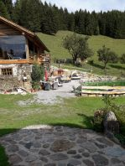
Da es sich um ein Selbstversorgerquartier handelte, hatten wir reichlich Verpflegung mit. Gleich am ersten Abend nutzten wir den Grillplatz.
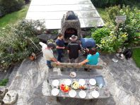
Der zweite Tag führte uns nach Friesach, wo wir mit Sondererlaubnis des Obmanns den vereinseigenen Parcour des AABS Friesach beschießen durften. Danach ging es zum Burgbauprojekt, wo wir den Fortschritt der mit mittelalterlichen Methoden im Bau befindlichen Burganlage besichtigen konnten.
Am dritten Tag ging es in die Steiermark auf den Zirbitzkogel zu Godis Almparcour. Mit einem Zwischenstopp bei der Tonnerhütte haben wir alle die 51 Scheiben gemeistert. Und die grandiose Aussicht genossen.
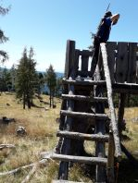
Viel zu schnell verging die Zeit und am letzten Tag begaben wir uns nach Oberösterreich auf den Parcour des BSV Kremstal. Obwohl dieser Parcour recht unspektakulär hinter einem Hof mit Bogensporthalle in der Ebene gelegen ist, war er doch ziemlich anstrengend. Der Graben, der sich durch das Gelände zieht, bot einige Bergauf-Bergabkombinationen.
Trotz einiger "Durchhänger" haben sich alle sehr gut geschlagen und hervorragende Ergebnisse erzielt. Natürlich gibt es auch wieder eine Rangliste.
Gewonnen hat dieses Jahr

